1.使用其他玩家的存档
在网页上查看用户的id
（可以通过群组的用户发言跳转）

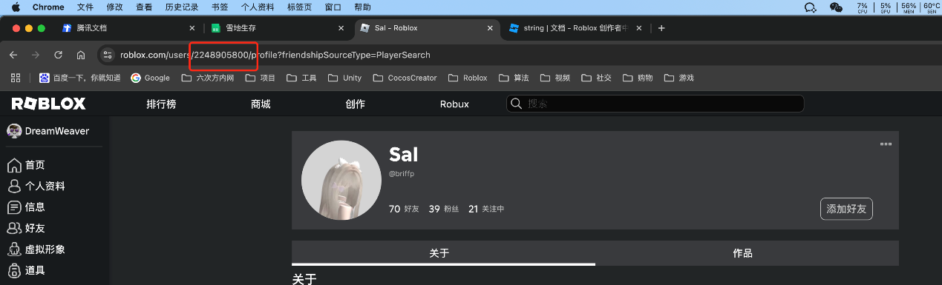

在stuio内 加载玩家的数据。（先更新自己的本地插件文件夹。然后查看studio中的插件目录。如果插件中没有这个按钮，则重新打开下studio）
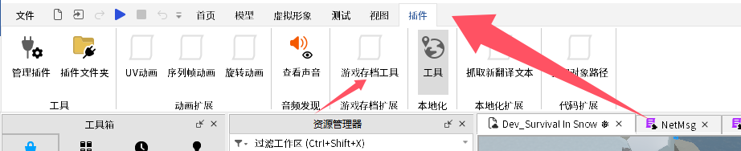
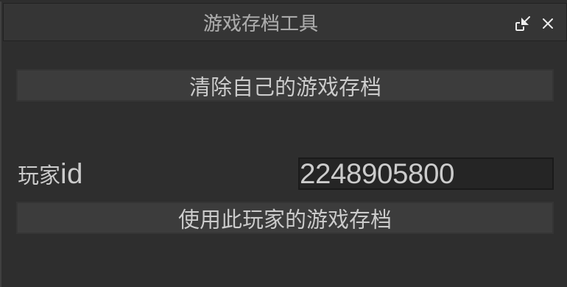
- 将存档保存到文件中，从文件中读取存档
打印存档后，将存档内容复制到文本文件中
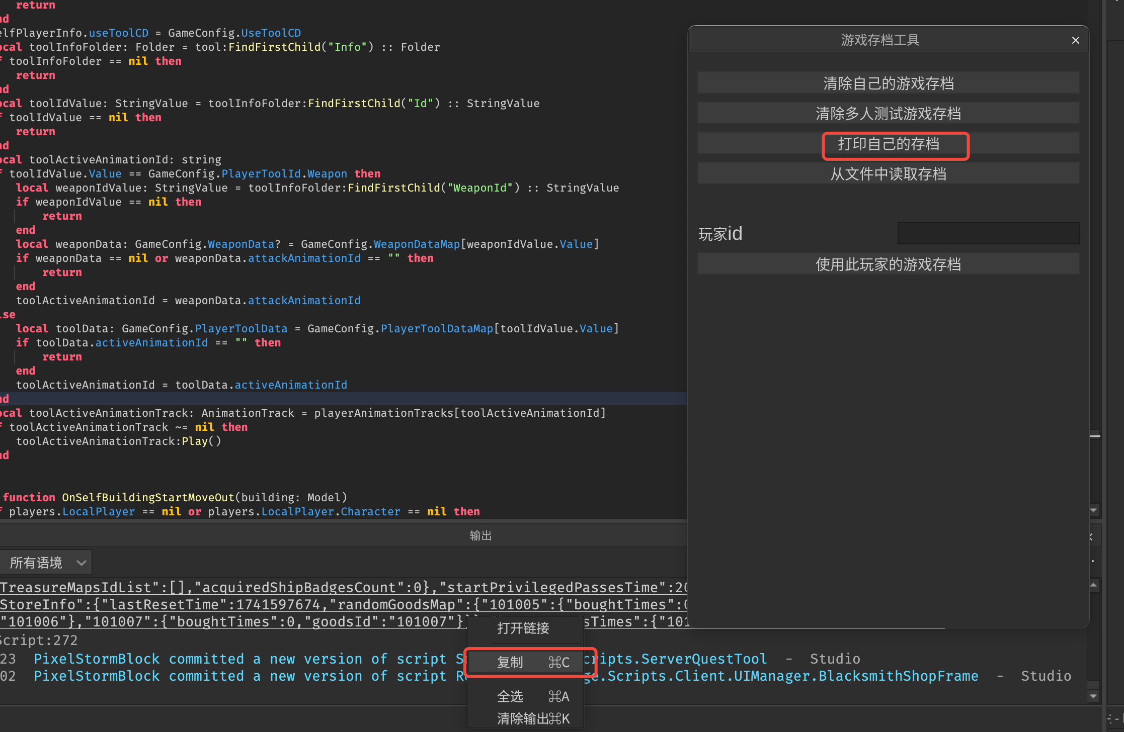
粘贴到文件中后删除首尾两行，保存文件
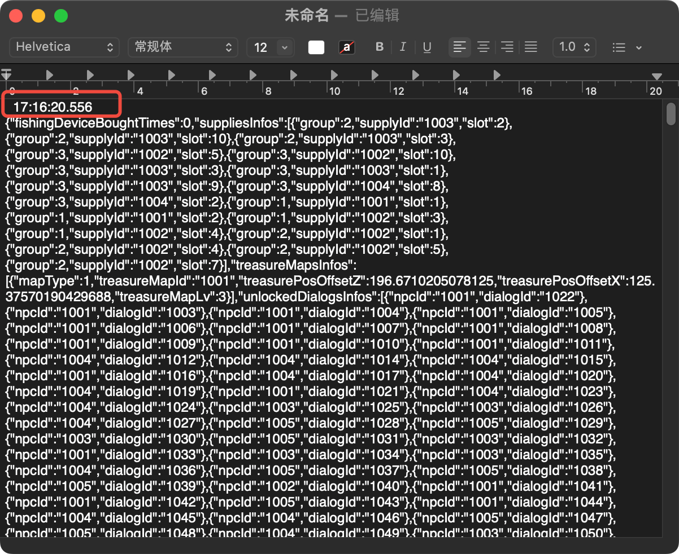
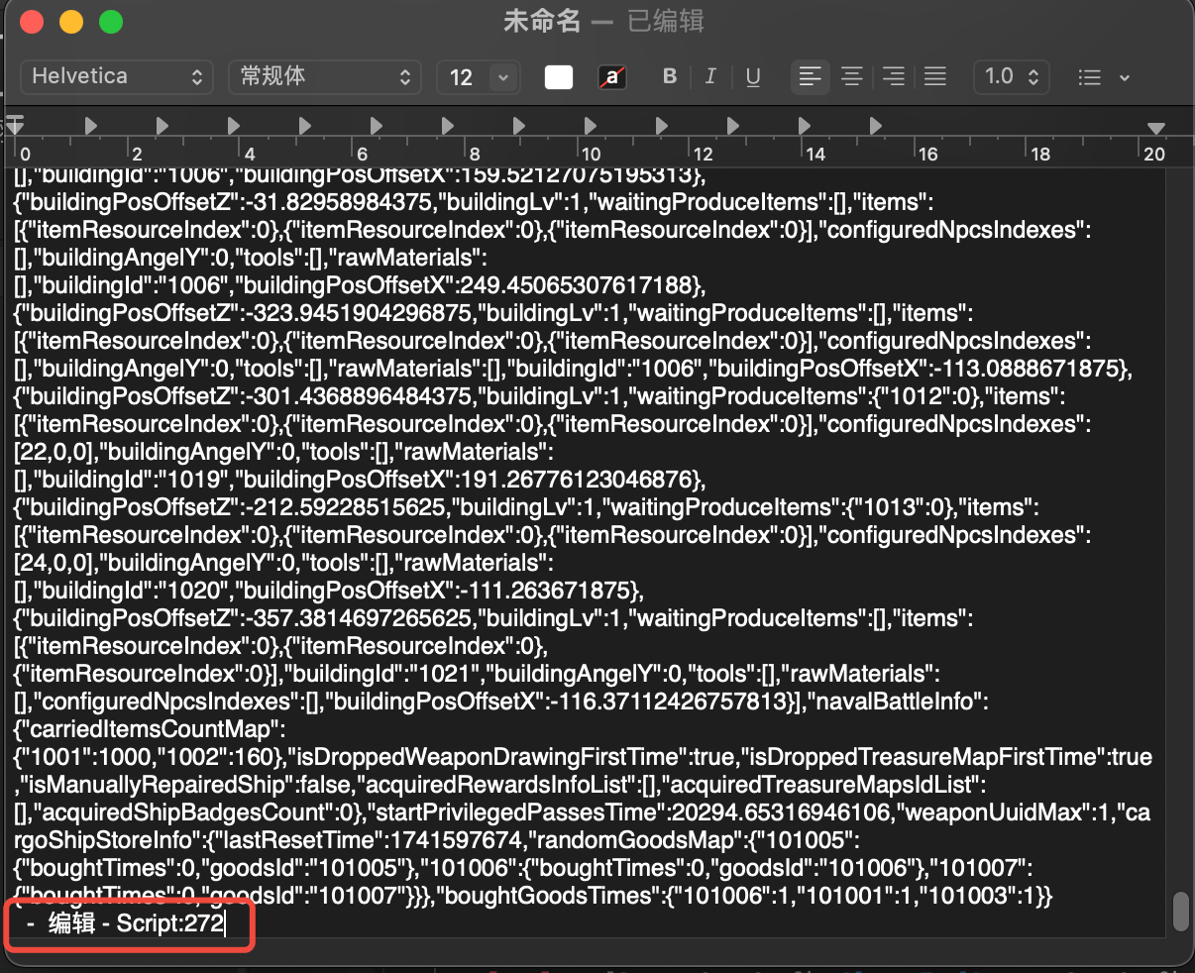
之后可以从这个文件中读取存档
